
МИНОБРНАУКИ РОССИИ
Федеральное государственное бюджетное образовательное учреждение
высшего образования
«МИРЭА − Российский технологический университет»
РТУ МИРЭА
Институт информационных технологий (ИИТ)
Кафедра инструментального и прикладного программного обеспечения

ОТЧЕТ ПО ПРАКТИЧЕСКОЙ РАБОТЕ
по дисциплине «Проектирование и разработка клиент-серверных приложений»

Практическая работа № 2
Обработка файлов поставщиков средствами Java NIO
Студент группы | ИКБО-11-23  Кашпирев Михаил Дмитриевич | (подпись)
Проверил | ________________________ | (подпись)
Отчет представлен | ________________________

Москва 2026 г.
СОДЕРЖАНИЕ
ВВЕДЕНИЕ 3
1 Реализация приложения 4
2 Запуск и проверка 5
2.1 Результаты выполнения 6
3 Прохождение BootcampLabs 8
ЗАКЛЮЧЕНИЕ 9

ВВЕДЕНИЕ
В работе рассматривается обработка файлов поставщиков средствами Java NIO. Практическая часть связана с моделью поставщиков, заказов и доставки из личного курса BootcampLabs. Отчёт содержит описание программы и результаты фактической проверки. Исходный код, команды запуска и полные протоколы приложены к проекту.
Цель работы — разработать приложение, которое обнаруживает входные файлы, читает данные поставщиков, вычисляет SHA256 и переносит обработанные файлы в отдельный каталог.
Результат работы: Реализована последовательность появления файла, обнаружения, чтения, обработки, вычисления SHA256 и перемещения в processed. Событие нового файла подтверждено фактическим протоколом запуска.

1 Реализация приложения
В проекте используется Java 21. Три исходных CSV находятся в samples. Поля supplierId, supplierName, product, price и quantity разделены точкой с запятой; кодировка UTF8. Для расчётов стоимости используется BigDecimal.
SupplierExchange проверяет наличие рабочего каталога через Path и Files, создаёт incoming, processed и rejected, выводит имя, размер и время изменения файлов. Поиск входных файлов ограничен расширением csv.
Первый файл читается через FileChannel и ByteBuffer размером 1024 байта, остальные через Files.readAllLines. Записи с нулевым количеством не увеличивают стоимость доступных товаров. После проверки данных приложение выводит суммы по поставщикам, вычисляет SHA256 и перемещает файл в processed.
WatchService наблюдает за ENTRY_CREATE и ENTRY_MODIFY. Приложение дожидается стабильного размера файла перед чтением; при переполнении очереди выполняет повторный просмотр каталога. Демонстрационный файл публикуется через переименование временного файла. Совпадение имён обрабатывается добавлением уникального префикса.

2 Запуск и проверка
java -Dfile.encoding=UTF-8 -cp target/classes ru.kashpirev.SupplierExchange --demo
Команды выполняются из папки соответствующей практики. Для №2 и №3 требуется Java 21; скомпилированные классы и зависимости приложены. Для контейнерных проектов требуется Docker Desktop. Dockerfile использует готовые файлы сборки; пересборка исходного кода выполняется Maven или через Dockerfile.source.
Обработаны три исходных файла: 103, 110 и 112 байт. Суммарная стоимость доступных товаров составила 63 200, 116 400 и 265 000 рублей. Затем WatchService обнаружил supply-live.csv размером 73 байта и обработал стоимость 24 500 рублей без перезапуска.
Проверка выполнена 4 октября 2026 года. Рисунки ниже являются снимками окна просмотра сохранённых фактических логов. Полный вывод находится в run.log. Исходные снимки высокого разрешения находятся в screenshots.

2.1 Результаты выполнения
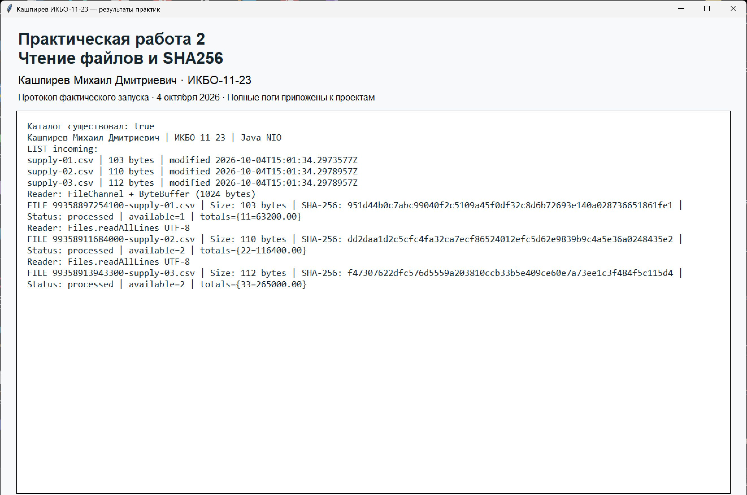
Рисунок 1 — Чтение файлов и SHA256
Видны метаданные трёх файлов, FileChannel и контрольные суммы SHA256.

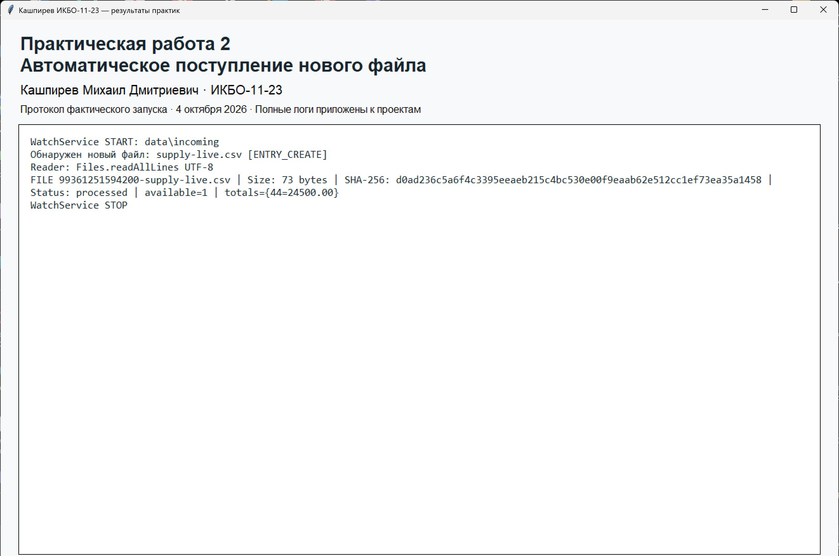
Рисунок 2 — Автоматическое поступление нового файла
WatchService обнаружил новый CSV, который был прочитан и обработан автоматически.

3 Прохождение BootcampLabs
Связь с курсом: База данных АС Поставщиков. Общий прогресс личного курса составляет 100 процентов; соответствующие модули отмечены как завершённые. На страницах могут оставаться необязательные задания, которые не требуются для достигнутого уровня.
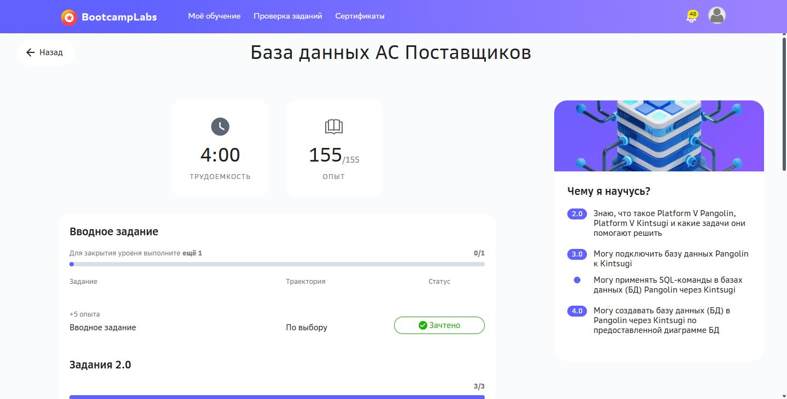
Рисунок 3 — Личный BootcampLabs

ЗАКЛЮЧЕНИЕ
Реализована последовательность появления файла, обнаружения, чтения, обработки, вычисления SHA256 и перемещения в processed. Событие нового файла подтверждено фактическим протоколом запуска.
Материалы проекта находятся в каталоге practice-02-nio. Исходники размещены в src или в каталогах отдельных сервисов; инструкции — в README.md. Отчёт относится к приложенному архиву практики 2.

